[女博士自曝博士导师实验室多篇论文图像遭质疑](https://mp.weixin.qq.com/s?__biz=Mzk0OTY1MDkwOQ==&mid=2247486279&idx=3&sn=6d425e182646b68a05c4003742ee5806&chksm=c259e9a24b6bae91b0edf166bcd1cc3e25e7342dc8e95eb9341db0972cb78ff8904b0d3bf74a&scene=126&sessionid=1742229271)

原创  sleuth[Research Integrity](javascript:void(0);)2025-03-14 14:35:28新加坡



Research Integrity

近日，来自西班牙巴伦西亚 IBMCP 的**Julia Santiago 作为共同第一作者发声。她曾在 2007 - 2011 年期间，于 Pedro Rodríguez 博士的实验室攻读博士学位，期间还在法国格勒诺布尔 EMBL，在 Jose Antonio Marquez 博士指导下进行部分研究。**

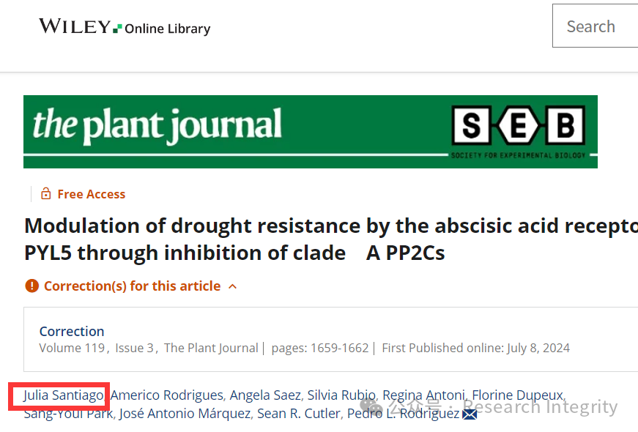

研究显示，从 1999 - 2019 年，其前导师 Dr. Rodriguez 的实验室在 Pubpeer 上有 14 篇论文因图片异常或潜在图片操纵被标记，其中 4 篇 Julia Santiago 为共同作者。

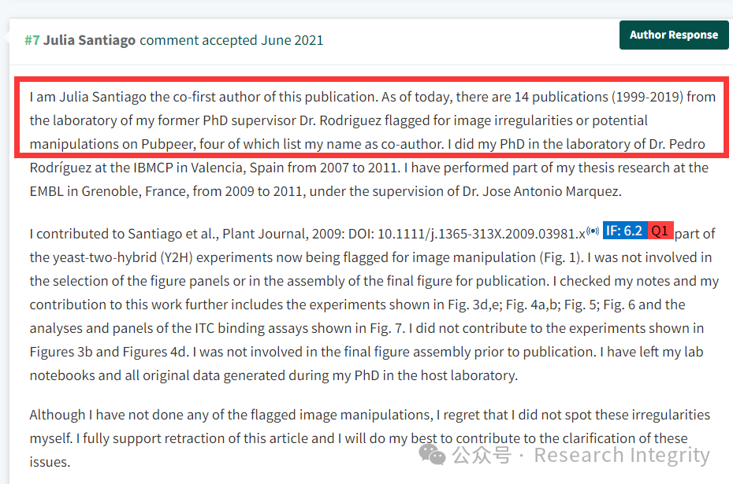

例如 2009 年发表于《Plant Journal》（影响因子 6.2，Q1 区）的 Santiago 等人的研究，其中部分酵母双杂交（Y2H）实验（图 1）因图像操纵被标记。Julia Santiago 表示，自己参与了该研究中部分实验，如 Fig. 3d,e；Fig. 4a,b；Fig. 5；Fig. 6 以及 Fig. 7 中 ITC 结合测定的分析和面板，但未参与图 3b 和图 4d 的实验，也未参与最终出版图形的组装，其博士期间的实验笔记和原始数据都留在了原实验室。

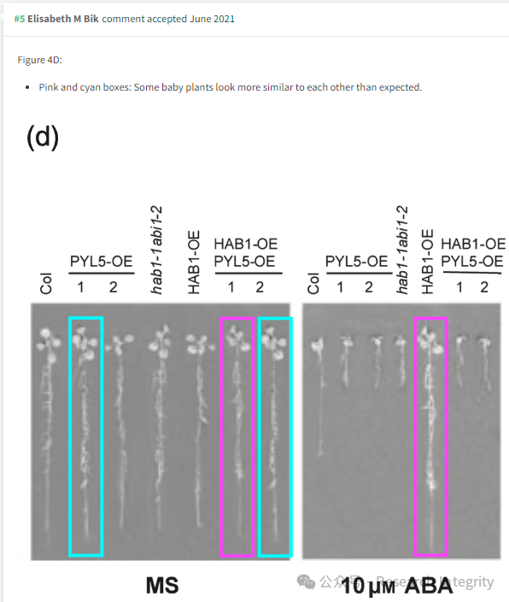

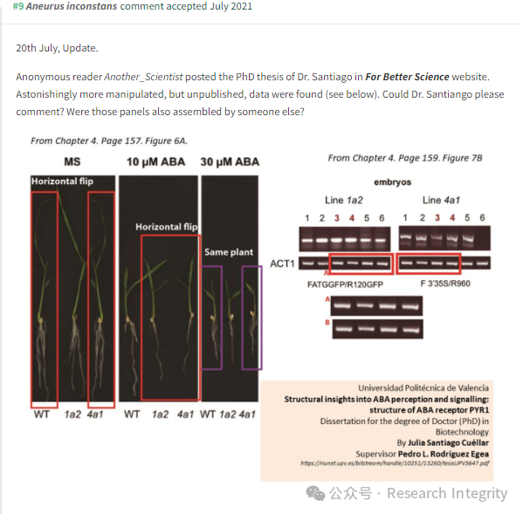

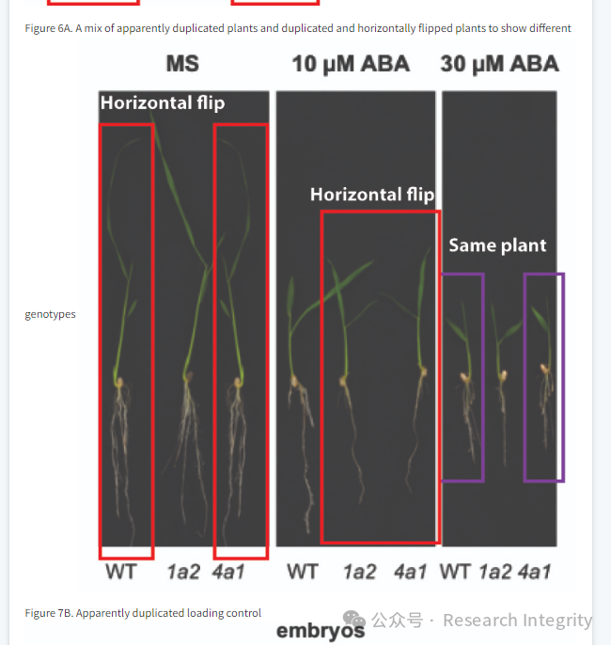

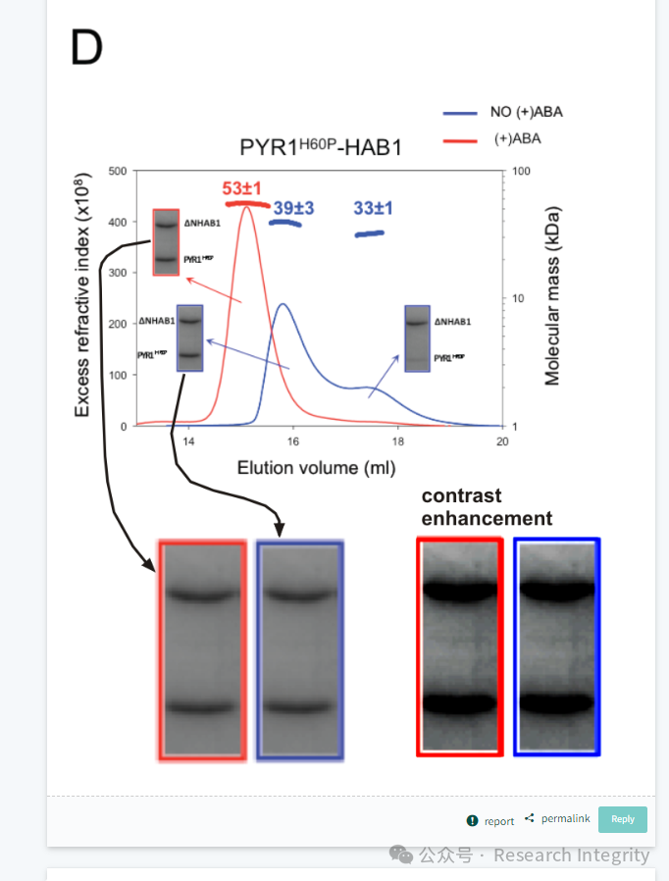

尽管 Julia Santiago 未参与任何被标记的图片操纵行为，但她对自己未发现这些问题表示遗憾，并全力支持撤回该文章，愿为澄清问题尽力。此次事件引发学界对科研诚信和图像审查的关注，相关单位和杂志也将进一步审视此类情况，以维护科研环境的公正性和严肃性。

https://pubpeer.com/publications/441218C84F4A8F21AF7932C06CAFC5#20

**来源：公众号Research Integrity，转载请注明出处，若没注明学术诚信公众号出处，构成侵权。后台联系客服微信：BikElisabeth**

免责声明：

质疑信息来源于Pubpeer，提及人名均为音译

对于文章内容的真实性、完整性、及时性

本公众号不做任何保证或承诺，仅供读者参考

未经授权禁止转载！

转载请勿更改原文内容及格式！

如有转载需求或合作事宜

可添加下方客服微信或推送邮件到researchintegrity@qq.com

